Confectionner des médias de transmission

Sommaire
1. Confectionner des médias de transmission 3
1.1. Caractéristiques des supports de transmission les plus utilisés: 3
1.1.1. Le support magnétique 3
1.1.2. Paire torsadée 4
Les diverses catégories 4
1.1.3. Câble coaxial 5
1.1.4. Le câble coaxial « bande de base » (baseband coaxial cable) 5
1.1.5. Le câble coaxial « large bande » (broadband coaxial cable) 6
▪ Les différences entre large bande et bande de base 6
1.1.6. Les fibres optiques 6
1.1.7. Le principe de fonctionnement 7
1.1.8. Avantages et inconvénients par rapport au cuivre 7
1.1.9. sans fil 8
1.1.10. Les liasons sans fils 8
1.1.11. Les ondes radio 8
1.1.12. Les micro-ondes 8
1.1.13. 5.3. Les ondes infrarouges 8
1.1.14. 5.4. Les ondes lumineuses 8
1.2. Confection des câbles paires torsadées droits et croisés. 9

Confectionner des médias de transmission

Caractéristiques des supports de transmission les plus utilisés:

Pour la transmission de données il existe de nombreux types de media. Ils diffèrent en termes de bande passante, de délai, de coût, de facilite d’utilisation et de maintenance. Ces media sont classes en supports avec guide physique : les câbles électriques, les fibres optiques, et en support sans guide physique : les ondes radio, les ondes lumineuses.

Le support magnétique
Pour transférer des données d’un ordinateur à un autre l’un des moyens connus consiste à enregistrer les données sur un support magnétique, tel qu’une bande magnétique ou une disquette. Ensuite de transporter ce support sur l’ordinateur destinataire. Enfin, de relire et de charger les informations dans la mémoire de l’ordinateur concerné .En effet prenons une bande magnétique ayant une capacité de 7 giga-octets, ainsi qu’une petite boîte pouvant contenir environ 1 000 bandes de ce type, ce qui correspond à 7 000 giga-octets. Cette boite peut être livrée en 24 H en Europe par une société de messagerie quelconque ce qui nous fait une bande passante d’environ 648 Mbit/s (56 000 Gbit/86 400 s); soit nettement mieux que la version la plus performante des techniques de transmission à haut débit ATM (622 Mbit/s). De plus si la destination n’est qu’à environ une heure par la route, alors la bande passante peut atteindre ou dépasser 15 Gbit/s. Et cela pour une petite boite, imaginez le résultat de centaines de boites .

Paire torsadée

Câble à paires torsadées blindées (ou cable STP) | Câble a paires torsadées non blindées (ou cable UTP)
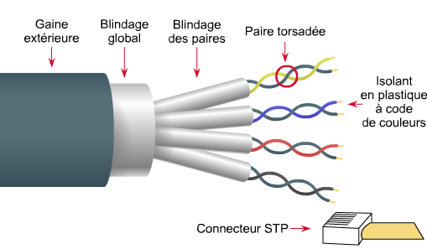 | 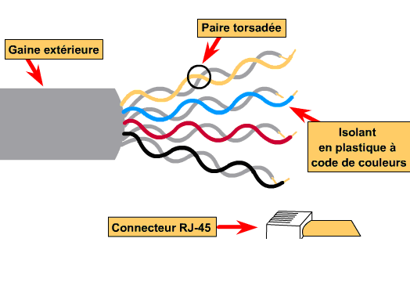

Le câble électrique à paires torsadées nous vient du monde de la téléphonie. La quasi totalité des téléphones dans le monde sont raccordés aux réseaux téléphoniques au moyen de paires torsadées... C’est le plus ancien et toujours le plus utilisé des media de transmission. Le câble électrique à paires torsadées que l’on appelle simplement la paire torsadée (Twisted pair) est composé de paires de fils électriques (généralement 4 paires). Chaque paire est également torsadée sur elle même, ceci afin d’éviter les phénomènes de diaphonie (interférence entre conducteurs). Deux câbles parallèles constituent en effet une antenne rayonnante, ce qui n’est pas le cas de deux câbles torsadés. Lorsque plusieurs paires torsadées parcourent un même chemin comme celles des téléphones des appartements d’un immeuble vers le même réseau téléphonique, elles sont réunies dans un câble multipaire recouvert d’une gaine isolante et protectrice. Les signaux transmis par l’intermédiaire de paires torsadées peuvent parcourir plusieurs kilomètres sans amplification. Au-delà de ces distances des répéteurs sont nécessaires. C’est pourquoi la paire torsadée constitue actuellement le support privilégié des réseaux locaux.

Les diverses catégories
Il existe différents types de câbles à paires torsadées ; deux sont principalement utilisées dans les réseaux d’ordinateurs : les câbles de catégorie 3 et 5. Ces derniers sont appelés, dans le jargon technique : câbles UTP (Unshielded Twisted Pair), c’est-à-dire câbles à paires torsadées non blindés - par opposition aux câbles STP (Shielded Twisted Pair), câbles à paires torsadées blindés.
Le tableau ci-dessous résume les 5 catégories les plus courantes du câble électrique à paires torsadées :
Catégorie | Domaine d’application | Taux de transfert maximum
1 | Télécommunications
2 | Low Speed Lan
3 | Lan 10 Base T ... | 10 ou 16 Mbits/sec
4 | Lan Token Ring ... | 16 ou 20 Mbits/sec
5 | Lan 100 Base T, FDDI | 100 Mbits/sec

Câble coaxial
Vis-à-vis des câbles à paires torsadées, le câble coaxial offre surtout un meilleur blindage (une meilleure isolation électromagnétique), ce qui lui permet d’atteindre des débits plus élevés sur de plus longues distances. Deux types de câbles coaxiaux sont largement utilisés : le « baseband coaxial cable » et le « broadband coaxial cable ».
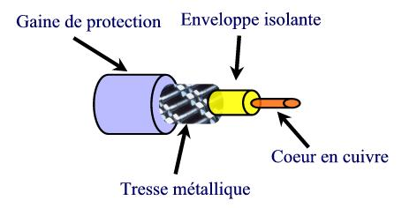
Un câble coaxial est constitué d’un conducteur central rigide en cuivre, le cour, entouré d’un matériau isolant de forme cylindrique enveloppé le plus souvent d’une tresse conductrice en cuivre. L’ensemble est enrobé d’une gaine isolante en matière plastique. Ce principe (« cage de Faraday ») permet d’isoler la transmission de toute perturbation due aux « bruits » extérieurs.

Le câble coaxial « bande de base » (baseband coaxial cable)
Ce câble a une impédance caractéristique de 50 ohms, il est employé pour la transmission des signaux numériques appelée couramment transmission en bande de base (d’où le nom de ce câble : baseband coaxial câble). Un câble coaxial présente une large bande passante et une excellente immunité contre les bruits ou perturbations électromagnétiques, grâce à son blindage et à sa constitution. La bande passante du câble coaxial est fonction des caractéristiques des conducteurs, des isolants et de sa longueur. Le débit peut atteindre 1 à 2 Gbit/s sur une longueur d’un kilomètre. Cette longueur peut être plus importante mais le débit possible est alors plus faible à moins d’utiliser des amplificateurs régénérateurs de signaux régulièrement répartis tout au long du câble.

Le câble coaxial « large bande » (broadband coaxial cable)
Il présente une impédance caractéristique de 75 ohms, et est plutôt utilisé pour la transmission des signaux analogiques. Il est utilisé par les systèmes de télévision par câble. L’expression « large bande » est issue de la transmission analogique et du monde de la téléphonie ; elle signifie « tout ce qui est plus large que 4 kHz » (Cooper, 1986). Aujourd’hui le câble large bande signifie tout câble d’un réseau associé à la transmission numérique. Pour transmettre des signaux numériques sur un réseau analogique, chaque interface d’ordinateur doit être équipée de circuits électroniques de conversion, permettant la transformation numérique en analogique et inversement. Les systèmes de câblage à large bande peuvent être divisés en de multiples canaux de transmission, comme par exemple les canaux à 6 MHz de bande passante affectés aux différentes chaînes de télévision. Chaque canal peut être utilisé aussi bien pour la télévision analogique, le son numérisé que pour l’échange de signaux numériques (à environ 3 Mbit/s) et ce, indépendamment des autres canaux. Les images de télévision, sons et données se mélangent sans problèmes sur le même support de transmission..

Les différences entre large bande et bande de base
La différence majeure entre systèmes à large bande et systèmes à bande de base est que les systèmes à large bande couvrent un champ d’applications plus vaste mais nécessitent la présence d’amplificateurs analogiques pour régénérer le signal le long du câble. Ces amplificateurs ne peuvent transmettre les signaux que dans une seule direction, ce qui limite la circulation des signaux de données à un seul sens. Cependant il existe des techniques pour contourner ce problème. Techniquement le système à bande de base est plus perfomant que celui à large bande, mais ce dernier est beaucoup plus implanté (plus de 60 % des foyers américains est raccordé à un sytème de télévision par câble).

Les fibres optiques
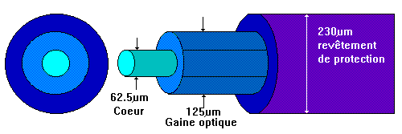
Dans une fontaine lumineuse : la lumière suit la courbe du jet d’eau, le jet d’eau servant de guide à la lumière provenant d’un spot. Les fibres optiques fonctionne de la même façon, elles propagent de la lumière dans un milieu protégé avec un minimum d’atténuation. Une fibre optique ressemble à un câble coaxial sans tresse métallique, . Elle est composée de 2 substances d’indice de réfraction différents : un coeur en verre de la taille d’un cheveu humain et une gaine elle aussi en verre mais qui présente un indice de réfraction plus faible. Ces derniers sont entourés d’un revêtement de protection en plastique. C’est dans le coeur que se propagent les signaux lumineux. En général, les fibres sont assemblées en câbles regroupant plusieurs fibres ( de 2 à 40 fibres par câble) en « structure serrée » (gaine plastique appliquée directement sur la fibre) utilisée pour les cordons de brassage ou les câblage à l’intérieur d’un bâtiment ou en « structure libre » (plusieurs fibres placées à l’intérieur d’un tube) utilisée pour les liaisons inter-bâtiments. Contrairement aux câble de cuivre, la transmission du signal ne se fait que dans un seul sens, toute liaison sera donc composée au minimum de 2 fibres, une pour chaque sens.

Le principe de fonctionnement
Un système de transmission optique comprend trois composants : la source ou émetteur de lumière, le media de transmission et le détecteur ou récepteur de lumière. En plaçant un émetteur de lumière à une extrémité de la fibre optique et un détecteur de lumière à l’autre extrémité, on dispose d’un système de transmission optique unidirectionnel. Ce système prend un signal électrique, le convertit et le transmet sous forme d’un signal lumineux qui est à son tour, à l’extrémité de la fibre, reconvertit en un signal électrique. Il existe deux types de fibre : le monomode et le multimode. La distinction entre fibre monomode et multimode concerne les modes de propagation de la lumière dans la fibre, unique pour la fibre monomode, multiple pour la fibre multimode. Dans le cas d’une fibre multimode, plusieurs longueurs d’onde lumineuse traverse la fibre, pour une fibre monomode au contraire, une seule longueur d’onde est utilisée ce qui supprime les problèmes d’interférences. Les fibres optiques monomodes sont plus coûteuses que les fibres multimodes, mais elles permettent des débits binaires beaucoup plus importants et sur des distances plus longues.
Les fibres optiques peuvent être utilisées comme support de transmission aussi bien des réseaux LAN que des réseaux WAN. Pour ces derniers la complexité de raccordement des ordinateurs aux fibres est bien moindre que pour les LAN. Une des façons de réduire la complexité de raccordement avec les fibres optiques, dans le cas par exemple des réseaux LAN en boucle (ou anneau), consiste à effectuer un ensemble de liaison point-à-point formant une boucle. Chaque ordinateur, à l’extrémité d’une liaison point-à-point, dispose d’une interface de raccordement optique qui fait suivre le signal lumineux incident sur la fibre optique suivante en même temps qu’il réalise une jonction en T autorisant l’ordinateur associé à recevoir ou à émettre des messages sur la boucle.

Avantages et inconvénients par rapport au cuivre
La bande passante des fibres optiques est (beaucoup) plus importante que celle des réseaux en cuivre. Elles n’ont besoin de répéteurs que tous les 30 km (contre 5 pour le cuivre). Il n’y a quasiment pas de perte, pas d’interférences électromagnétiques, la sécurité est plus accrue (les écoute clandestines sont plus difficiles à réaliser), pas de corrosion non plus. C’est aussi plus léger que le cuivre (100 kg/km vs 8000 kg/km). Cependant son coût reste malgré tout tres important; de l’ordre de 15 € par mètre sans compter que les convertisseurs optique-numérique sont encore d’une technologie onéreuse. Il faut savoir également que la fibre optique est une technologie encore assez mal connue qui nécessite des compétences et une habileté que la plupart des techniciens n’ont pas encore acquises. Comme la transmission optique est par nature plutôt unidirectionnelle, la communication bidirectionnelle nécessite le plus souvent deux fibres ou l’usage de deux bannis de fréquences sur une seule fibre. Finalement, les interfaces optiques sont plus coûteuses que les interfaces électriques. Néanmoins, il est clair que l’avenir des liens fixes de communication sur des distances supérieures à quelques mètres passe obligatoirement par les fibres optiques.

sans fil

Les liaisons sans fils
En ce début de siècle le « sans fils » est à la mode, tout le monde veut être libre et se promener sans câbles chez soi ou à l’extérieur de chez soi. Il n’y a qu’à regarder le nombres de téléphones sans fils (GSM) pour s’en convaincre.

Les ondes radio
Les ondes radio peuvent couvrir de longues distances et l’intérieur des immeubles. Elles posent cependant des problèmes d’interférence ,de par le fait qu’elles se propagent sur de longues distances, ce qui obligent les gouvernements à réglementer sévèrement les émissions d’ondes radio.

Les micro-ondes
L’énergie électromagnétique des ondes peut être concentré en un faisceau fin qui permet d’obtenir un bon rapport signal/bruit. A condition toutefois que l’émetteur et le récepteur soit dans un alignement physique parfait. D’où les systèmes de faisceaux hertziens. Les émetteurs et récepteurs sont placés en hauteurs dans des tours hertziennes. Avec des tours de 100 m de haut, la distance peut être de 80 km entre 2 tours.

5.3. Les ondes infrarouges
Ce sont les ondes les moins cher à mettre en oeuvre mais elles ne traversent pas les obstacles et a une faible bande passante. Mais comme elles ne traversent pas les obstacles, les problèmes d’interférences sont quasiment inexistant. De plus la lumière du soleil causant des perturbations, les ondes infrarouges se limitent à une utilisation en intérieur.

5.4. Les ondes lumineuses
De nos jours l’application significative mettant en oeuvre les signaux lumineux est le laser. Il s’agit d’une source de lumière monochromatique et unidirectionnelle, qui produit un faisceau lumineux très étroit et très concentré en énergie. Pour interconnecter les réseaux entre eux les bâtiments doivent disposer d’un laser et d’un photo détecteur, solution peu coûteuse et qui offre une bande passante très large. le faisceau du laser étant très fin pose quand même quelques problèmes au niveau de l’alignement. Le plus gros problèmes du laser est qu’il est sujet au climat : il fonctionne très bien par temps clair et dégagé mais quasiment pas le reste du temps ..

Confection des câbles paires torsadées droits et croisés.
Un câble est composé de 4 paires torsadées soit 8 fils. Pour l’Ethernet, nous n’utilisons que 2 paires: 1 paire en « émission » ainsi qu’une paire en « réception ».
Nous n’utilisons donc que 4 fils et nous utilisons un connecteur RJ45 à 8 fils. Alors dans quel ordre??
il faut savoir que nous utilisons les emplacements 1,2,3,6. De gauche à droite lorsque le clips est vers le sol et que vous regardez le connecteur câble vers vous.
Câble Direct |  | Câble croisé
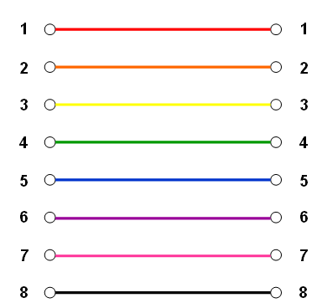 |  | 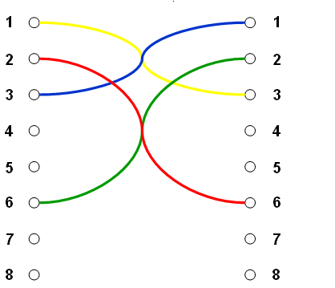

Donc la première paire sera placée sur les connecteurs 1 et 2 et la deuxième paire sur les connecteurs 3 et 6.
Attention, respectez bien les paires ( 2 fils entourés l’un sur l’autre). Généralement, une paire est composée d’un câble d’une couleur et d’un autre blanc + la même couleur.
Sachant cela, comment faire un câble croisé??
Et bien, il suffit de faire passer la paire « émission » en paire « réception ». 1,2 deviendra donc 3,6.
Voici un tableau avec les couleurs à utiliser:
Première prise
Pin 1 -> Blanc / Orange
Pin 2 -> Orange
Pin 3 -> Blanc / Vert
Pin 4 -> Bleu
Pin 5 -> Blanc / Bleu
Pin 6 -> Vert
Pin 7 -> Blanc / Marron
Pin 8 -> Marron
Puis si vous désirez un câble droit: sur la seconde prise utilisez les mêmes couleurs
Si vous désirez un câble croisé: utilisez ce tableau
Câble croisé
Pin 1 -> Blanc / Vert
Pin 2 -> Vert
Pin 3 -> Blanc / Orange
Pin 4 -> Bleu
Pin 5 -> Blanc / Bleu
Pin 6 -> Orange
Pin 7 -> Blanc / Marron
Pin 8 -> Marron

Mais alors, avec un câble, je peux faire passer 2 lignes... Effectivement, la seconde ligne utilisera les paires 4,5 et 7,8. A cet effet, vous devrez utiliser un connecteur spécifique (1 RJ45 mâle vers 2 RJ45 femelles). Il est impératif de mettre ce connecteur double à chaque extrémité.
Enfin, concernant les qualités de câble, vous avez dans l’ordre (du moins blindé vers le plus blindé)

